Desarrollo Sostenible y Servicio Social/Coordinación Nacional de Servicio Social/Enero2022

INSTITUTO TECNOLÓGICO Y DE ESTUDIOS SUPERIORES DE MONTERREY

CARTA DE SOLICITUD PARA PARTICIPACIÓN EN ACTIVIDADES DE SERVICIO SOCIAL CON ORGANIZACIÓN SOCIO FORMADORA

Por medio de la presente, en mi calidad de estudiante activo del INSTITUTO TECNOLÓGICO Y DE ESTUDIOS SUPERIORES DE MONTERREY (Tecnológico de Monterrey®) manifiesto tener conocimiento del significado de las actividades a realizar durante la materia en el cual participaré en el periodo de Febrero-junio 2022.

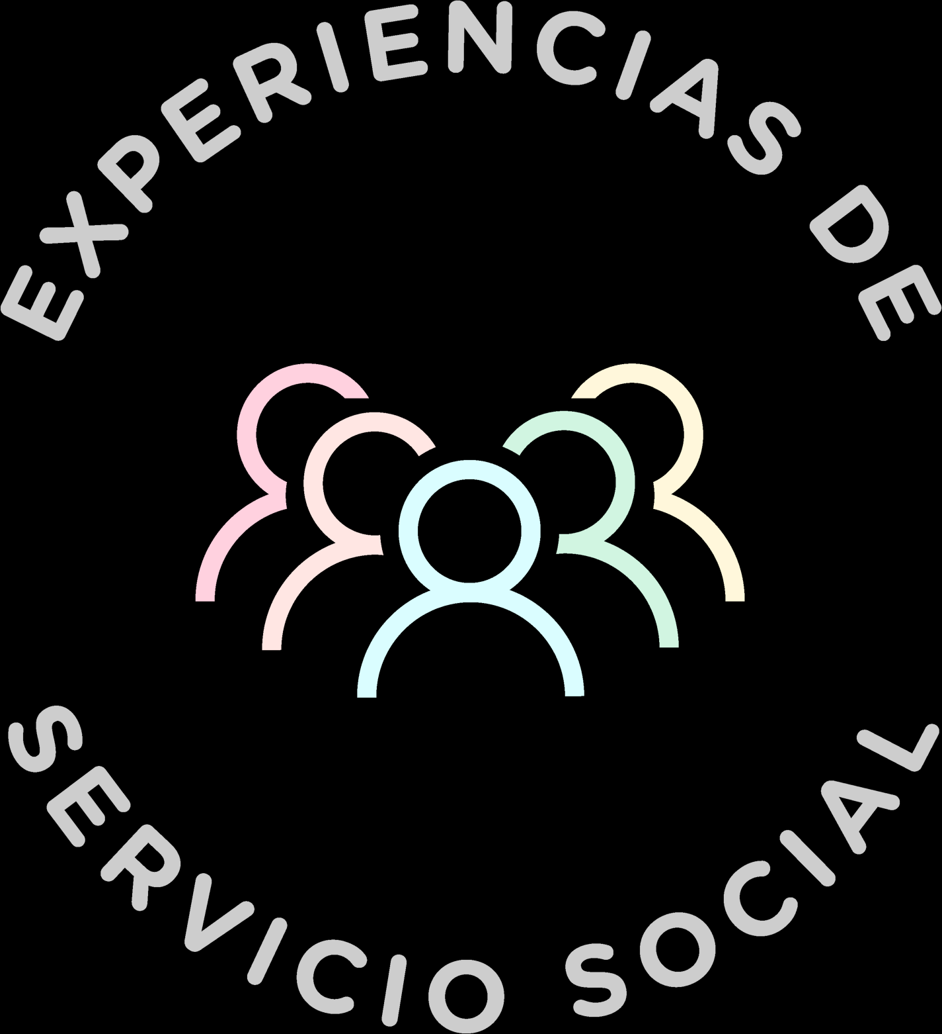Con pleno conocimiento de que la Unidad de Formación con Servicio Social consiste en la atención de una problemática social que me permita lograr el *desarrollo de competencias de mi compromiso ético y ciudadano* a través del acercamiento a contextos reales con una Organización Socio Formadora y sus beneficiarios, así como la realización de un producto o servicio en su beneficio, expreso mi compromiso y voluntad para ser incluido en uno de los grupos que realicen un producto o servicio en su beneficio.

Conozco el alcance de las actividades de este bloque, donde se requiere que participe con la Organización Socio Formadora (OSF) y/o personas que atiende, en la resolución de un reto que atienda la necesidad social, como resultado final de la experiencia. El reto se llevará a cabo a través de trabajo colaborativo e individual, en sesiones sincrónicas y asincrónicas, donde, en equipo, entregaremos un producto o servicio en beneficio de la Organización Socio Formadora con la que se colaboró.

Entiendo que, al cumplir las actividades programadas en los criterios de evaluación de esta Unidad de Formación podré acreditar las horas de Servicio Social correspondientes a la programación del bloque de 5,10 o 15 semanas y el semestre de ubicación.

Conozco la relevancia de participar en las interacciones con la organización y las personas que ellos atienden y estoy de acuerdo que, **para acreditar el total de las horas de Servicio Social**, requiero de un puntaje igual o mayor a 70 en la unidad de formación, asistir a todas las sesiones sincrónicas con mi profesor y Organización Socio Formadora, y haber entregado el producto o servicio resultado de la experiencia. Así como haber cubierto la **acreditación de las H1001S** de la Semana de inducción al Servicio Social.

Es mi responsabilidad de estudiante conocer y cumplir el **Reglamento general de Servicio Social del Tecnológico de Monterrey 2019**, así como las **políticas o reglas de la Organización Socio Formadora** y actuar honesto, comprometido, confiable, responsables, justo y respetuoso en la realización de mi servicio social. Reconozco que tendré acceso a información relacionada con el proyecto, a procesos y metodologías propias de la Organización y a datos sensibles relativos de los beneficiarios de esta, por lo que trataré toda la información que reciba con **total confidencialidad**, comprometiéndome a no divulgarla por ningún medio oral, digital o impreso. Me obligo a **utilizar esta información solo para los efectos del proyecto** y en ningún caso haré uso de ella para mi beneficio personal o para el beneficio de cualquier otra persona o entidad. La anterior obligación de secrecía y confidencialidad permanecerá vigente en forma indefinida aún y cuando el proyecto termine o se suspenda.

Entiendo y acepto que, en el marco de esta Unidad de Formación con Servicio Social, el Tecnológico de Monterrey podrá captar imágenes fotográficas y/o de video de mi persona para que sean utilizadas en publicaciones internas y externas. Entiendo que el uso de las imágenes es para fines promocionales, de documentación, divulgación de actividades y comunicación a medios periodísticos. Cuando por alguna razón ya no quiera continuar brindando mi consentimiento, se los haré saber por escrito al docente responsable del grupo.

Estoy consciente y de acuerdo en que el resultado de mi participación puede llegar a ser considerado como propiedad intelectual generada como parte de mis actividades académicas, mismas que son dirigidas en beneficio de la Organización Socio Formadora donde se realizará las actividades, por lo que estoy de acuerdo, que si se llegase a registrar mi autoría, los derechos patrimoniales le correspondan al 100% a la organización con la cual desarrolle la actividad, debiéndose en todos los casos reconocer mi calidad de autor mediante la inscripción de mi nombre en el registro de la obra.

Por todo lo anterior, firmo la presente. Matrícula: A01552359*.*

Nombre(s) y apellidos completos: Adrián Moras Acuña*.*

Fecha 11/08/2023. y campus Puebla.